Strokovna tehniška gimnazija  Miha Meglič | Datum  27. 12. 2019 | Projektni dnevnik  pri programiranju  št. 3
Naziv naloge: Manipulator fotografij
Povzetek opravljenega dela:
Dodal sem handlerje, ki poskrbijo za izbiro vhodne in izhodne mape (sta ločena zaradi lažjega klicanja).
Handlerje sem vezal na elemente, ki jih sprožijo (gumbe na vmesniku).

Programski napredek

Oris delovnega postopka ( risba, skica ali koda, pomen in vloga funkcij oz. njeno delovanje,…) in komentar.
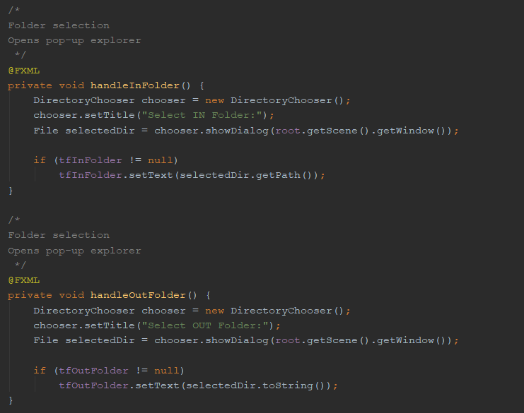
Handlerji za izbor vhodne in izhodne datoteke

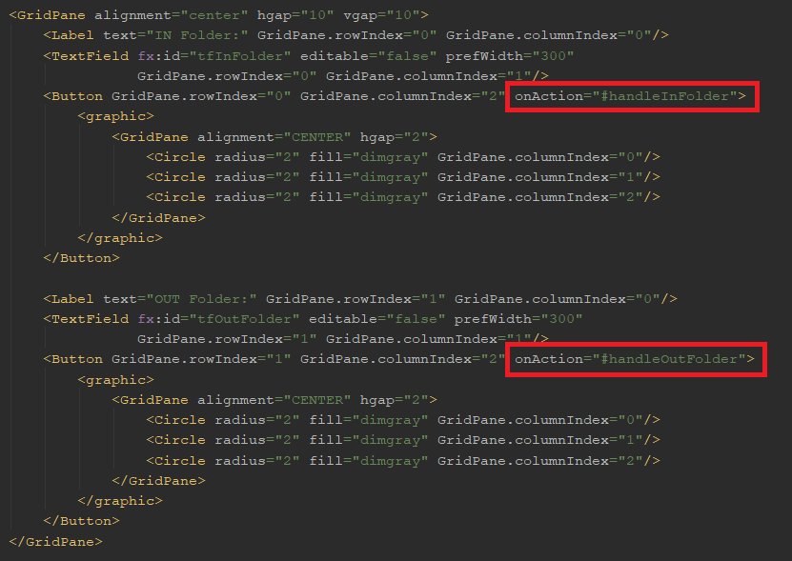
Klic handlerjev iz FXML datoteke, ki definira grafični vmesnik

